Các quốc gia, chính đảng cần nêu cao tinh thần đoàn kết, cộng đồng trách nhiệm
(TTĐN) - Tối 6/7/2021, tại Trụ sở Trung ương Đảng, Tổng Bí thư Nguyễn Phú Trọng đã dẫn đầu Đoàn đại biểu cấp cao Đảng ta tham dự Hội nghị thượng đỉnh trực tuyến giữa Đảng Cộng sản Trung Quốc với các chính đảng trên thế giới có chủ đề "Vì lợi ích của nhân dân, trách nhiệm của chính đảng" (*).
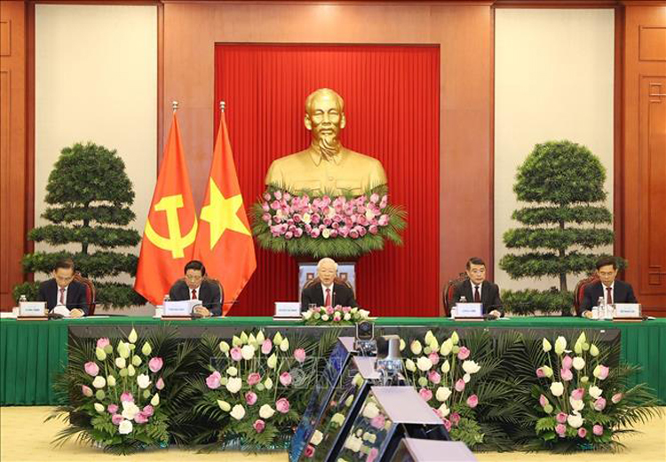
Tổng Bí thư Nguyễn Phú Trọng phát biểu tại Hội nghị thượng đỉnh giữa Đảng Cộng sản Trung Quốc với các chính đảng trên thế giới. (Ảnh: TTXVN)
Hội nghị được tổ chức theo sáng kiến của Đảng Cộng sản Trung Quốc, với sự tham dự của khoảng 10 ngàn đại biểu đến từ hơn 500 chính đảng và tổ chức chính trị thuộc hơn 160 quốc gia trên thế giới. Trang Thông tin đối ngoại điện tử trân trọng giới thiệu toàn văn bài phát biểu của Tổng Bí thư Nguyễn Phú Trọng tại Hội nghị:
"Kính thưa đồng chí Tập Cận Bình, Tổng Bí thư Ban Chấp hành Trung ương Đảng Cộng sản Trung Quốc, Chủ tịch nước Cộng hòa nhân dân Trung Hoa
Thưa quý vị đại biểu của các chính đảng và các tổ chức trên thế giới,
Hôm nay, tôi rất vui mừng tham dự Hội nghị thượng đỉnh giữa Đảng Cộng sản Trung Quốc với các chính đảng trên thế giới nhân dịp kỷ niệm 100 năm thành lập Đảng Cộng sản Trung Quốc. Trước hết, tôi thay mặt Đảng, Nhà nước và nhân dân Việt Nam, xin gửi tới Đảng, Chính phủ và nhân dân Trung Quốc anh em lời chúc mừng nồng nhiệt nhất nhân dịp kỷ niệm 100 năm ngày thành lập Đảng Cộng sản Trung Quốc và gửi lời chào trân trọng tới quý vị tham dự Hội nghị.
Trong 100 năm qua, Đảng Cộng sản Trung Quốc đã lãnh đạo nhân dân Trung Quốc giành được những thành tựu to lớn, mang tính lịch sử và nhiều thành tựu được cộng đồng quốc tế coi trọng. Chúng tôi chân thành chúc mừng Đảng Cộng sản và nhân dân Trung Quốc về những thành tựu đó và tin tưởng rằng, dưới sự lãnh đạo của Đảng Cộng sản Trung Quốc với Tổng Bí thư, Chủ tịch nước Tập Cận Bình là hạt nhân, nhân dân Trung Quốc sẽ tiếp tục giành được nhiều thành tựu mới to lớn hơn nữa, xây dựng Trung Quốc trở thành nước xã hội chủ nghĩa hiện đại, giàu mạnh, dân chủ, văn minh, hài hòa và tươi đẹp.
Thưa các quý vị,
Trên cơ sở đường lối đối ngoại độc lập, tự chủ, hòa bình, hữu nghị, hợp tác và phát triển, đa phương hóa, đa dạng hóa, xuất phát từ truyền thống chủ nghĩa quốc tế trong sáng và với sự coi trọng quan hệ hữu nghị lâu đời giữa hai Đảng, hai nước Việt - Trung, Đoàn đại biểu Đảng Cộng sản Việt Nam tham dự Hội nghị này trên tinh thần cởi mở và hợp tác, sẵn sàng cùng thảo luận với các chính đảng về chủ đề “Vì hạnh phúc của nhân dân, trách nhiệm của chính đảng”.
Sinh thời, Chủ tịch Hồ Chí Minh, người sáng lập ra Đảng Cộng sản Việt Nam, lãnh tụ vĩ đại của dân tộc Việt Nam, người đã được Tổ chức UNESCO vinh danh là Anh hùng giải phóng dân tộc và Nhà văn hóa kiệt xuất của Việt Nam, từng nói: “Dân là quý nhất, là quan trọng hơn hết, là tối thượng”, “Trong bầu trời không có gì quý bằng nhân dân. Trong thế giới không có gì mạnh bằng lực lượng đoàn kết của nhân dân”. Tôi tin rằng quý vị đại biểu đều chia sẻ quan điểm này, bởi nhân dân là nền tảng chính trị - xã hội, là cội nguồn sức mạnh của các chính đảng và tổ chức chính trị, đồng thời là mục tiêu, đối tượng hướng tới của các chủ trương, chính sách của mỗi quốc gia và các chính đảng chân chính.
Mưu cầu hạnh phúc là nguyện vọng và quyền lợi chính đáng của mọi người dân. Đó là khát vọng về một xã hội tốt đẹp mà ở đó con người ai cũng được phát triển toàn diện; được sống cuộc sống ấm no, hạnh phúc, trong hòa bình, mọi người bình đẳng với nhau, yêu thương giúp đỡ lẫn nhau. Bên cạnh những mong ước chung đó, người dân tại mỗi quốc gia, mỗi khu vực đều có những mối quan tâm chính đáng riêng, như chấm dứt chiến tranh, xung đột, giải quyết bất bình đẳng xã hội, nghèo đói, chống biến đổi khí hậu, phòng tránh dịch bệnh v.v...
Hòa bình, hợp tác và phát triển vẫn là xu thế lớn trên thế giới, nhưng nhân dân các nước cũng đang đứng trước thách thức gay gắt của căng thẳng, chiến tranh vẫn tiếp diễn, các nguy cơ tụt hậu về kinh tế, bất ổn xã hội và những mối đe dọa an ninh truyền thống cũng như phi truyền thống. Các cuộc khủng hoảng kinh tế - xã hội, bất ổn chính trị - xã hội, biến đổi khí hậu, ô nhiễm môi trường, hoạt động khủng bố, Đại dịch COVID-19 đang diễn ra đã tác động sâu sắc đến mọi mặt của đời sống kinh tế - xã hội toàn cầu và cuộc sống của con người.
Với vai trò là tổ chức chính trị - xã hội quan trọng trong đời sống của các quốc gia và cũng là chủ thể quan trọng trong quan hệ quốc tế, các chính đảng, tổ chức chính trị - xã hội cần phát huy vai trò của mình, đồng hành cùng với chính phủ các nước để đem lại hạnh phúc cho nhân dân, tham gia tích cực vào quá trình ứng phó với những thách thức toàn cầu, nâng cao năng lực quản trị toàn cầu, từ đó thực hiện khát vọng hạnh phúc của toàn nhân loại. Tôi xin chia sẻ một số ý kiến như sau:
Thứ nhất, về bình diện quốc gia, việc xây dựng và thực hiện chủ trương, đường lối, cương lĩnh cần xuất phát từ nhận thức “lấy dân làm gốc”, lấy người dân là trung tâm, coi hạnh phúc của nhân dân là mục tiêu cao nhất, từ đó thúc đẩy Nhà nước xây dựng, triển khai thực hiện luật pháp, chính sách phù hợp, hiệu quả và cụ thể nhằm bảo đảm phát triển theo hướng đó.
Thứ hai, các quốc gia, chính đảng cần nêu cao tinh thần đoàn kết, cộng đồng trách nhiệm; tăng cường đối thoại, hiểu biết lẫn nhau, hợp tác quốc tế, tôn trọng lợi ích chính đáng của nhau, chung tay ứng phó với các thách thức an ninh truyền thống và phi truyền thống; đề cao luật pháp quốc tế, nhất là trong việc giải quyết những bất đồng, tranh chấp. Chỉ khi nào các quốc gia, các dân tộc chung sống hòa bình, hữu nghị, tôn trọng lẫn nhau, tương trợ lẫn nhau, vì tương lai tốt đẹp chung của nhân loại, đến khi đó người dân trên thế giới mới thực sự được hưởng hạnh phúc một cách đầy đủ và đích thực.
Thứ ba, nhiệm vụ cấp bách hiện nay của các quốc gia, chính đảng và tổ chức chính trị - xã hội là nhằm bảo vệ hạnh phúc của nhân dân, sớm đẩy lùi đại dịch COVID-19, nhanh chóng phục hồi phát triển kinh tế, bảo đảm an sinh xã hội. Để thực hiện hiệu quả nhiệm vụ này, nỗ lực và sự đồng lòng của các chính phủ, chính đảng, tổ chức và người dân là yếu tố then chốt, nhưng hợp tác quốc tế hiệu quả có ý nghĩa rất quan trọng, trong đó có việc đảm bảo nguồn cung, tiếp cận bình đẳng, kịp thời với vắc-xin phòng chống dịch bệnh.
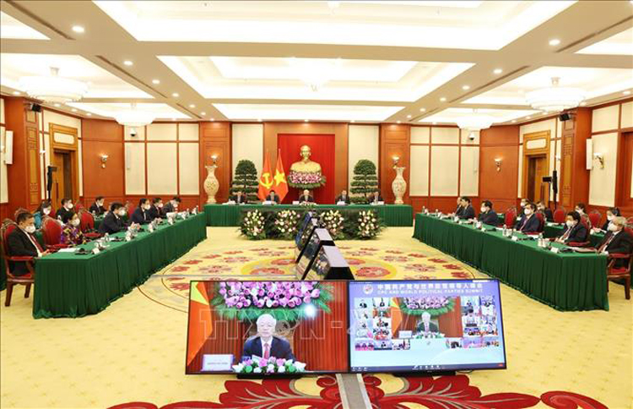
Tổng Bí thư Nguyễn Phú Trọng phát biểu tại Hội nghị thượng đỉnh giữa Đảng Cộng sản Trung Quốc với các chính đảng trên thế giới. (Ảnh: TTXVN)
Thưa quý vị,
Cương lĩnh chính trị đầu tiên của Đảng Cộng sản Việt Nam chúng tôi đã xác định nhiệm vụ cơ bản của cách mạng Việt Nam là đáp ứng yêu cầu cấp thiết của dân tộc và nguyện vọng tha thiết của nhân dân. Chủ tịch Hồ Chí Minh của chúng tôi sinh thời cũng thường xuyên nhắc nhở người đảng viên phải luôn thấm nhuần quan điểm “bao nhiêu lợi ích đều vì dân, bao nhiêu quyền hạn đều là của dân”.
Gắn bó máu thịt với nhân dân và được nhân dân đồng tình ủng hộ, Đảng Cộng sản Việt Nam đã lãnh đạo cùng nhân dân Việt Nam vượt qua bao khó khăn, thách thức trong hơn 90 năm qua. Kể từ khi ra đời, Đảng Cộng sản Việt Nam đã lãnh đạo nhân dân Việt Nam thực hiện khát vọng cháy bỏng của những người dân thuộc địa là giành độc lập vào năm 1945, sau đó tiến hành thắng lợi hai cuộc kháng chiến toàn dân để giành lại và gìn giữ độc lập dân tộc, thống nhất đất nước vào năm 1975. Kể từ đó, nhân dân Việt Nam, dưới sự lãnh đạo của Đảng Cộng sản Việt Nam, đã bảo vệ vững chắc nền độc lập đất nước của mình, giành thắng lợi trong chiến đấu bảo vệ Tổ quốc, khôi phục sau chiến tranh và đạt được những thành tựu to lớn trong sự nghiệp đổi mới, phát triển đất nước.
Ngày nay, Việt Nam là nước đang phát triển, đạt mức thu nhập trung bình, là một trong những nền kinh tế có tốc độ tăng trưởng nhanh hàng đầu thế giới; văn hóa phát triển, đời sống vật chất và tinh thần của nhân dân được cải thiện, thuộc nhóm nước đạt chỉ số cao về phát triển con người của Liên hợp quốc (HDI), nhất là so với các nước có cùng trình độ phát triển; trở thành một thành viên tích cực, có trách nhiệm của cộng đồng quốc tế. Trong hơn một năm qua, Việt Nam nỗ lực ứng phó với đại dịch COVID-19, coi sức khỏe và an toàn sinh mạng của người dân là trên hết, trước hết; chủ động, tích cực phòng chống có hiệu quả dịch bệnh, vừa đẩy mạnh phục hồi, phát triển kinh tế, đảm bảo an sinh xã hội.
Kinh nghiệm từ thực tiễn của chúng tôi là phải luôn lấy hạnh phúc của nhân dân làm mục tiêu phấn đấu, dựa vào sức mạnh vô địch của nhân dân. Đảng lãnh đạo bằng đường lối phát triển dựa trên những quy luật khách quan, tăng trưởng kinh tế đi đôi với thực hiện tiến bộ và công bằng xã hội, bảo vệ môi trường, coi văn hóa là nền tảng tinh thần của xã hội; xây dựng nhà nước pháp quyền của dân, do dân và vì dân; khơi dậy và phát huy sự đổi mới, sáng tạo, tham gia của toàn xã hội; phát triển quan hệ hòa bình, hữu nghị và hợp tác với các nước trên thế giới. Với ý chí và quyết tâm của dân tộc là phát triển đất nước phồn vinh, hạnh phúc, Đảng, Nhà nước và nhân dân Việt Nam chúng tôi đang nỗ lực tăng cường xây dựng Đảng và hệ thống chính trị trong sạch, vững mạnh, toàn diện, hoạt động hiệu lực, hiệu quả; đẩy mạnh toàn diện, đồng bộ công cuộc đổi mới, công nghiệp hóa, hiện đại hóa; tiếp tục triển khai hiệu quả đường lối đối ngoại độc lập, tự chủ, đa phương hóa, đa dạng hóa và hội nhập quốc tế toàn diện, sâu rộng, sẵn sàng là bạn, là đối tác tin cậy và là thành viên tích cực, có trách nhiệm trong cộng đồng quốc tế; mở rộng quan hệ và đẩy mạnh hợp tác với các lực lượng chính trị, xã hội và nhân dân các nước, phấn đấu vì hòa bình, độc lập dân tộc, dân chủ, hợp tác phát triển và tiến bộ xã hội.
Nhân dịp này, một lần nữa, thay mặt Đảng, Nhà nước và nhân dân Việt Nam, tôi chân thành cảm ơn sự ủng hộ, giúp đỡ của nhân dân các nước, các chính đảng, các tổ chức chính trị - xã hội đối với Việt Nam qua các thời kỳ. Chúng tôi trân trọng và cảm ơn sự giúp đỡ nhiều mặt của Trung Quốc trong suốt quá trình đấu tranh giành độc lập của Việt Nam trước đây cũng như trong sự nghiệp xây dựng và phát triển đất nước ngày nay.
Xin chúc Hội nghị thượng đỉnh giữa Đảng Cộng sản Trung Quốc với các chính đảng trên thế giới thành công tốt đẹp!
Xin trân trọng cảm ơn!”./.

